Publiczne Przedszkole nr 3 w Świebodzinie
Grupa : V „Pszczółki”

Dzień tygodnia (data) | 06.05.2020
Temat dnia | Pożyteczne powietrze
Wskazówki dla rodziców | II. „Latający odkurzacz” Warto zachęcić dziecko do śpiewania słów piosenki.  III. „Jak znaleźć powietrze” Link do instrukcji wykonania eksperymentu dostępny jest w części tabeli „Link do materiałów, karty pracy itp.”
Przesłanki dla dziecka  (motywacja) | Kochany przedszkolaku! Dzisiaj dowiesz się jak pracuje odkurzacz, zatańczysz do piosenki „Latający odkurzacz” oraz postarasz się znaleźć powietrze. Dobrej zabawy!
Propozycje i opis zajęć /  działań dziecka :  - ruchowa  (gimnastyka)  - plastyczna  - z czytaniem i mówieniem  - (opowiadania)  - kodowanie konstruowanie  itp. | I. „Odkurzacz” – słuchanie wiersza i analiza jego treści  M. Szyszko „Odkurzacz”  Trochę mam ze słonia,  Trochę z węża boa,  Biegam szybko po podłodze,  Aż turkoczą koła.  Burczę, kicham, duszę,  Syczę, prycham, sapię,  Czasem guzik znajdę,  Czasem papier złapię.  Ach, jak mnie się boją  Kurz i pajęczyna,  Kiedy wszystko łykam  Z najgroźniejszą miną.  Rodzic pyta, o czym opowiada wiersz, co robi odkurzacz, do czego służy. Następnie prosi, aby dziecko wymieniło odgłosy, jakie wydaje odkurzacz w wierszu: burczy, kicha, prycha, sapie, syczy – wszystkie te odgłosy dziecko powinno wykonać. Na koniec powtarza za rodzicem wyrazy dźwiękonaśladowcze: człap, człap; syk, syk; stuk, stuk; buu, buu; a psik, a psik; prych, prych; haa, haa.  Źródło: Nowa Era: Kolekcja przedszkolaka, Plan pracy i szkice zajęć  II. „Latający odkurzacz” – zabawy ruchowe do piosenki  Rodzic włącza piosenkę dostępną tutaj – klik. Dziecko w rytm piosenki porusza się po pomieszczeniu, wykonuje dowolne ruchy taneczne. Jeśli nie ma pomysłu, możemy zaproponować poruszanie się zgodnie z tekstem piosenki oraz pomóc mu inscenizować słowa.  III. „Jak znaleźć powietrze” – zabawa badawcza, eksperyment  Potrzebne będą:  - pusta przezroczysta butelka,  - pojemnik z wodą (przezroczysty)  Rodzic wykonuje eksperyment, prosząc dziecko o uważne przyglądanie się. Następnie pyta dziecko, co się dzieje, co zauważyło.  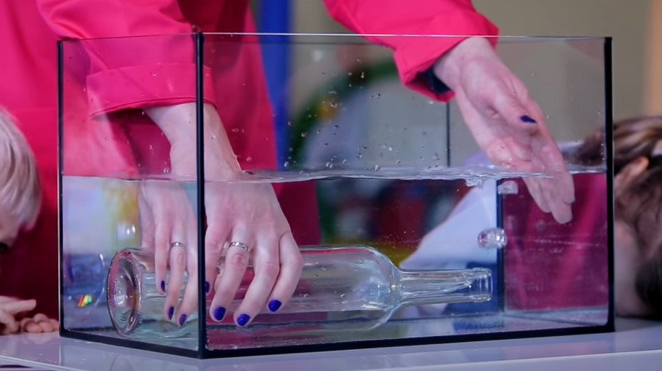
Link do materiałów,  karty pracy itp. | Eksperyment „Jak znaleźć powietrze”
Zrealizowane założenia podstawy programowej (obszar, podstawowe cele) | I. Fizyczny obszar rozwoju dziecka:  - doskonali sprawność manualną (7)  II. Emocjonalny obszar rozwoju dziecka:  - przejawia poczucie własnej wartości jako osoby (1)  IV. Poznawczy obszar rozwoju dziecka.  - słucha wiersza i analizuje jego treść (3, 5)  - doskonali artykulację (2)  - doskonali umiejętności wokalne, pamięć i poczucie rytmu (7)  - uwrażliwia się na różne elemnty muzyki (7)  - przeprowadza eksperymenty z powietrzem i próbuje wyciągać wnioski (13)

Opracowała: Aleksandra Gwozdowska

